**LAB 9 – HYPER – V**

1. **Cài đặt hyper-V và máy ảo trong Hyper-V**

+ chuẩn bị máy windown server 2012 nâng cấp domain cài dịch vụ Hyper – V

* Trước khi cài dịch vụ hyper-v trên máy DC, ta mở file .vmx của máy ảo DC bằng notepab và thêm một số dòng sau vào file:
* hypervisor.cpuid.v0 = "FALSE"
* mce.enable = "TRUE"
* vhu.enable = "TRUE"
* Sau đó ta bật tính năng Virtualize Intel VT-x của CPU

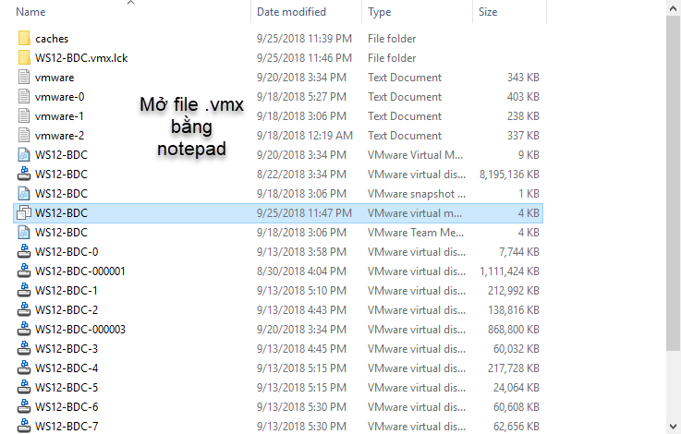

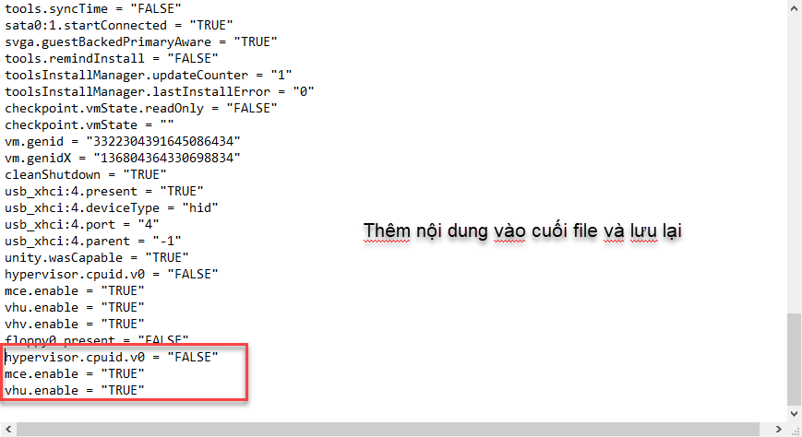

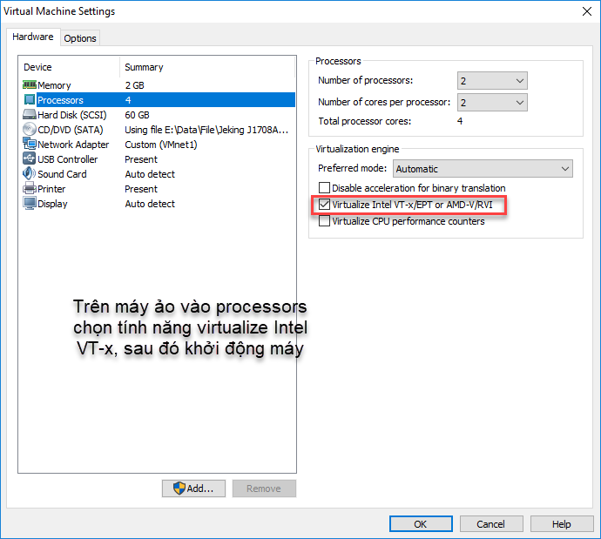

+ Sau khi bật máy, ta tiến hành cài đặt dịch vụ Hyper-V trong server manage

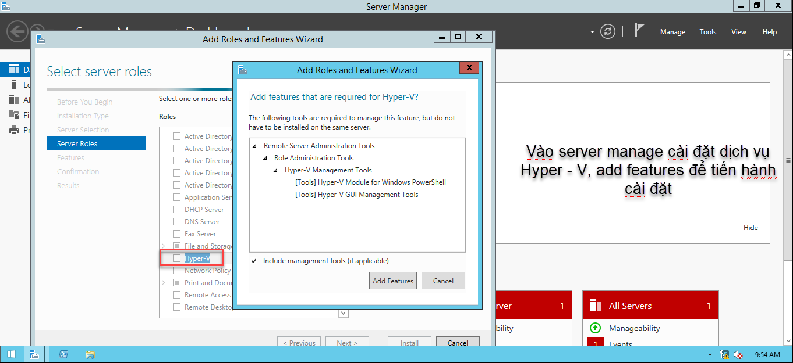

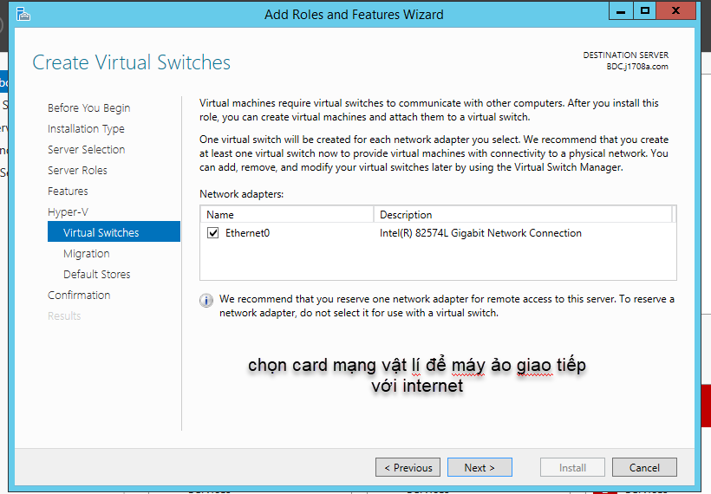

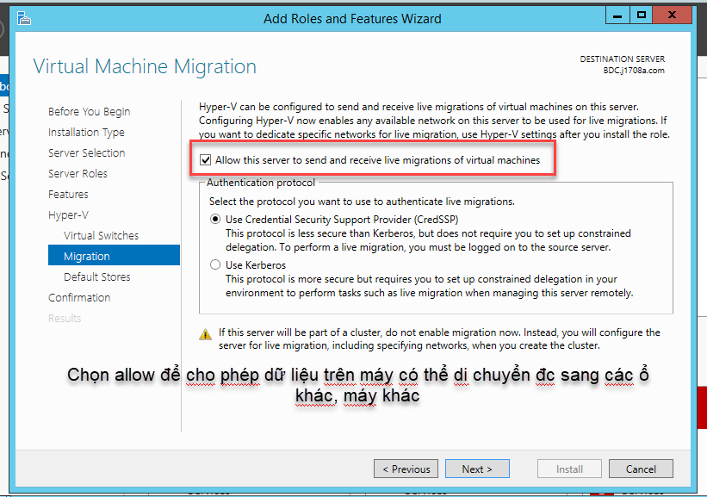

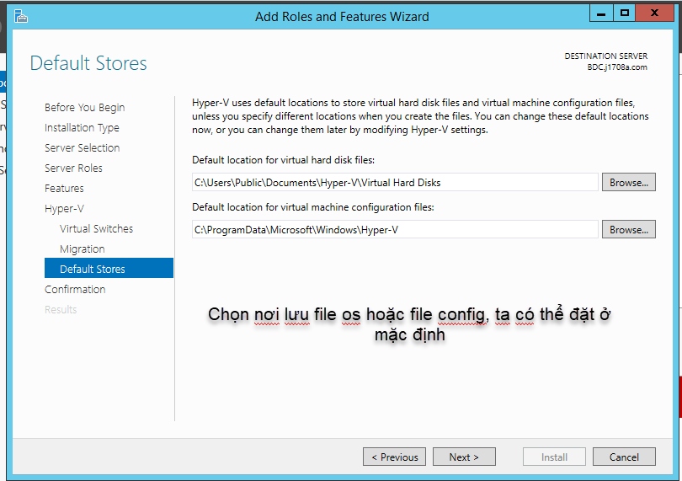

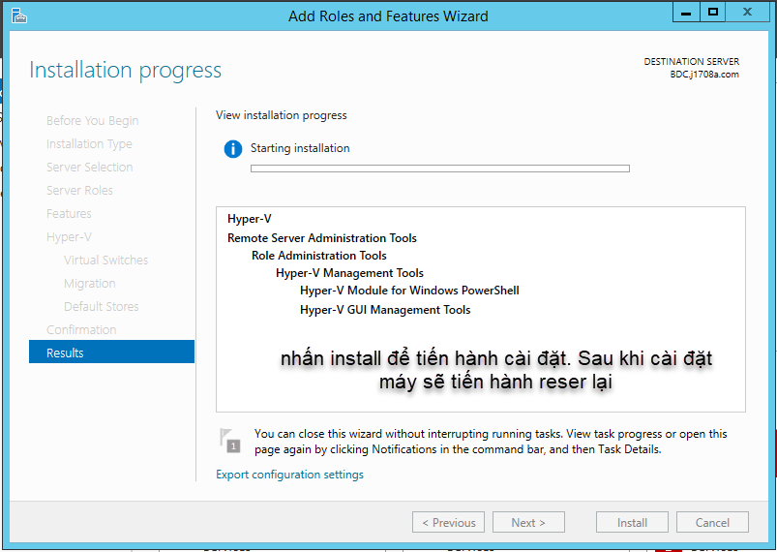

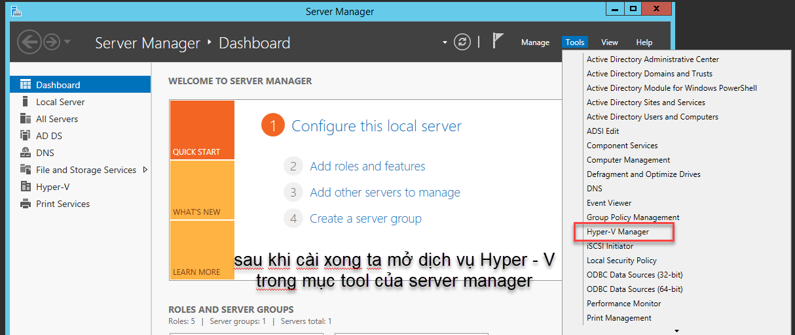

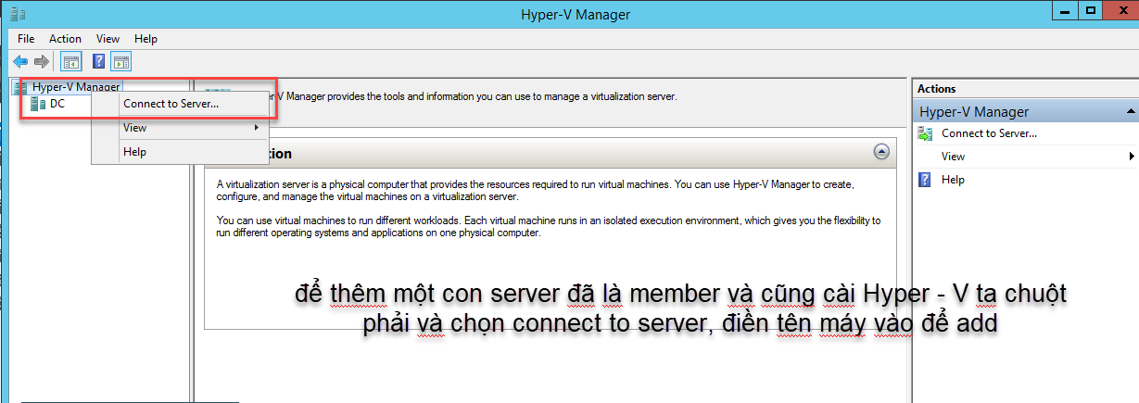

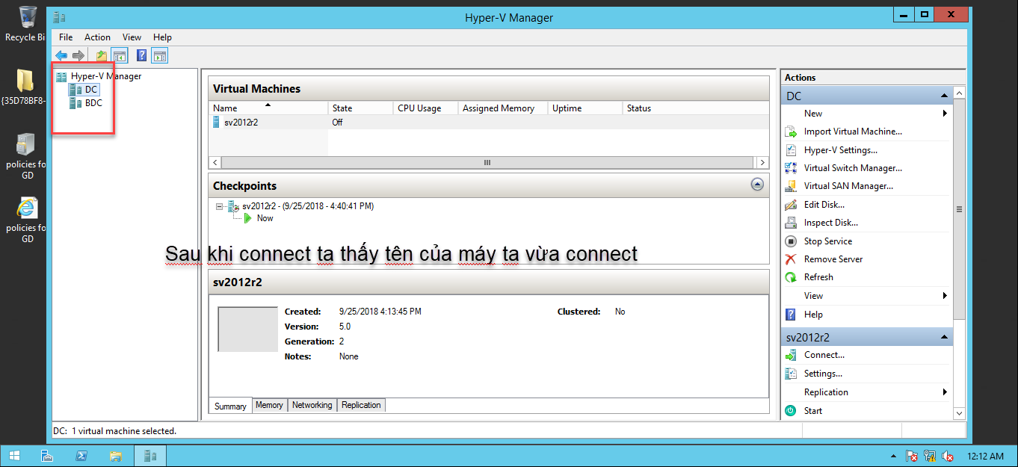

+ Tạo máy ảo trong Hyper-V:

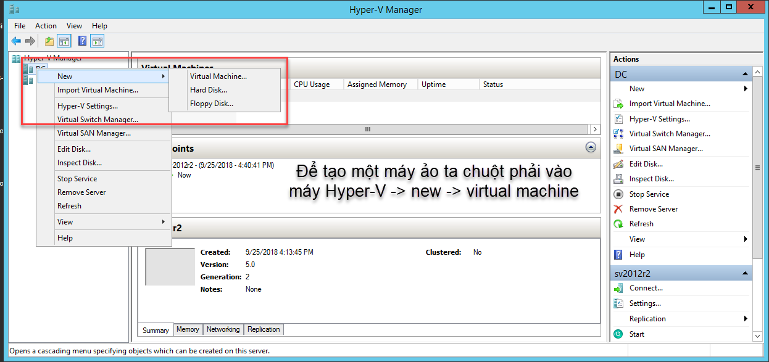

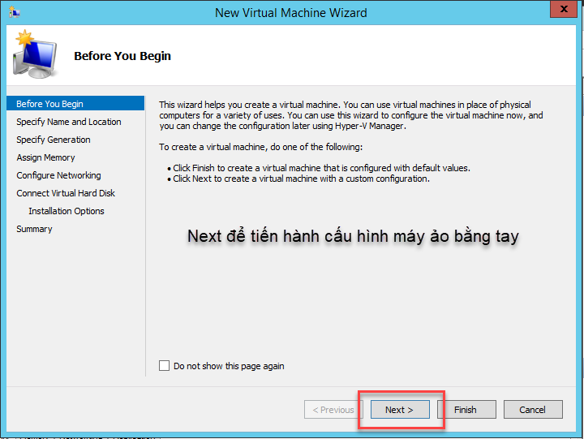

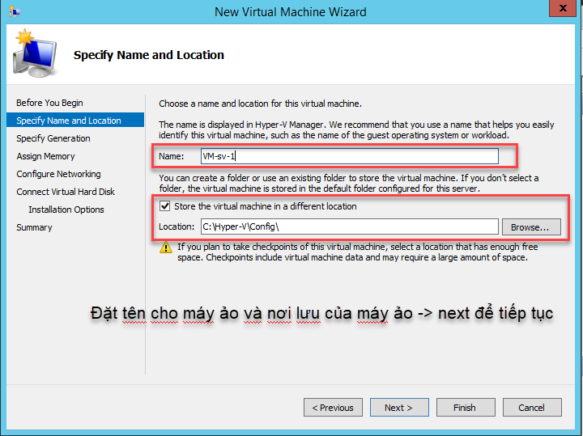

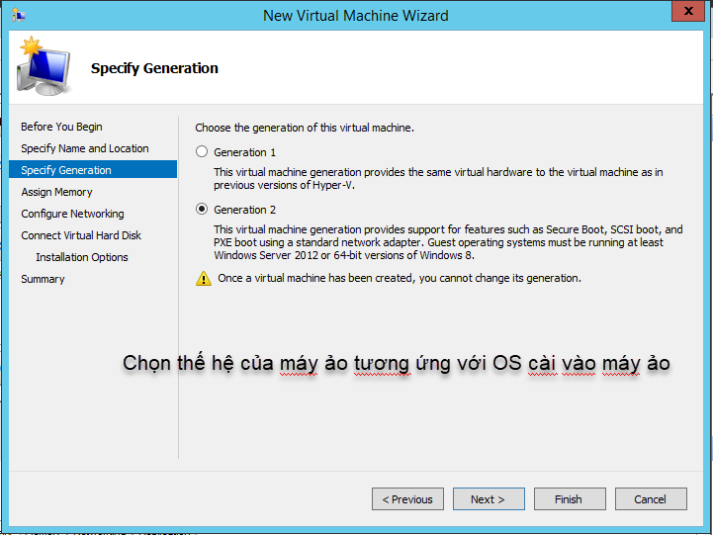

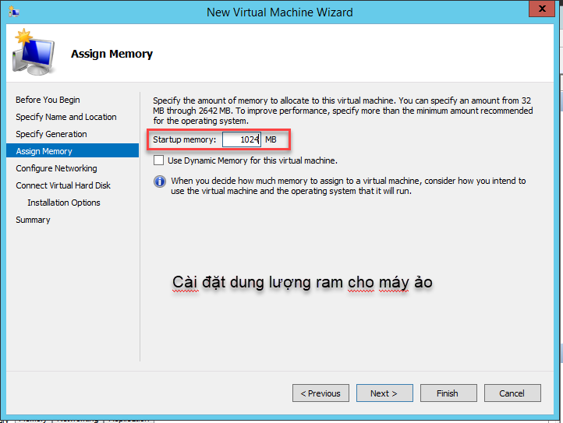

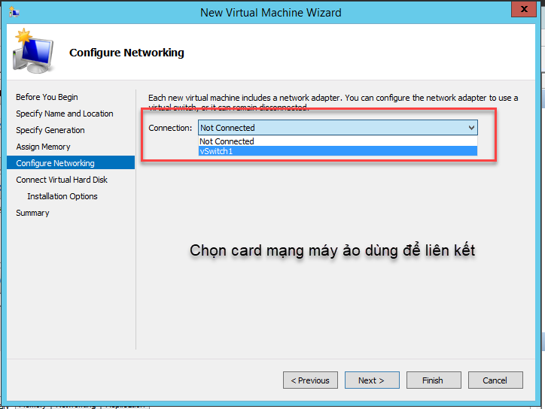

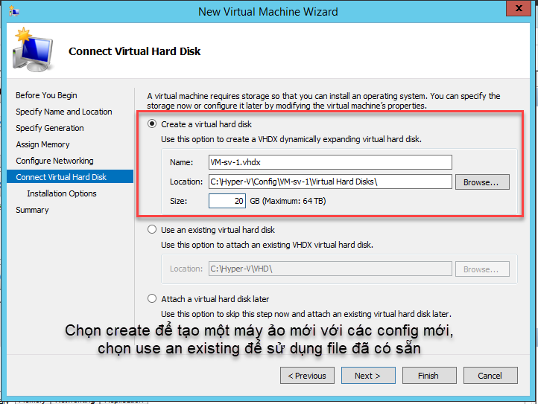

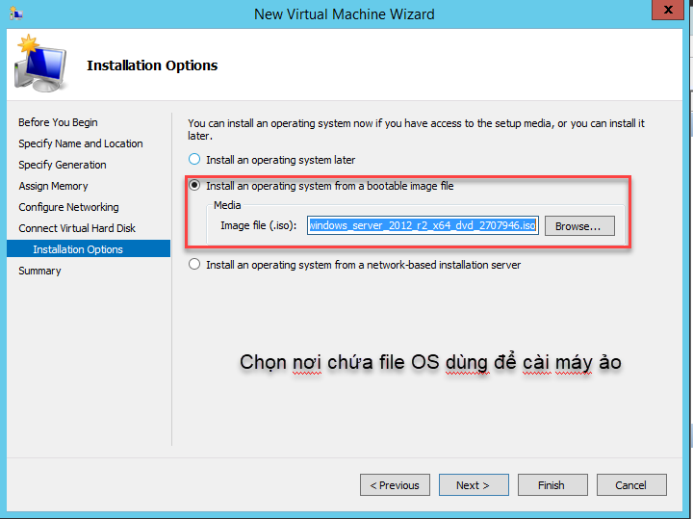

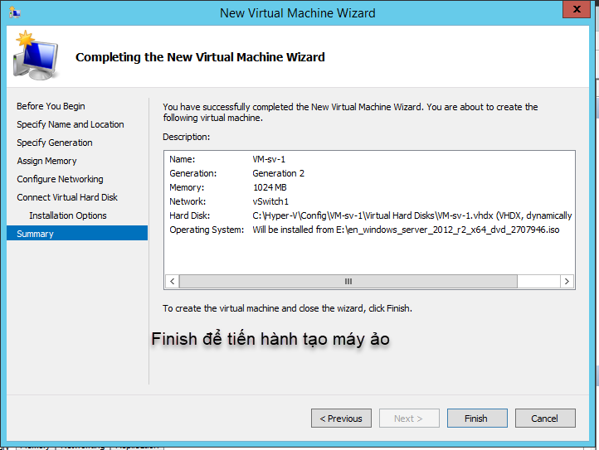

+ Sau khi tạo xong máy ảo, tiến hành cài đặt một số chức năng cho máy ảo.

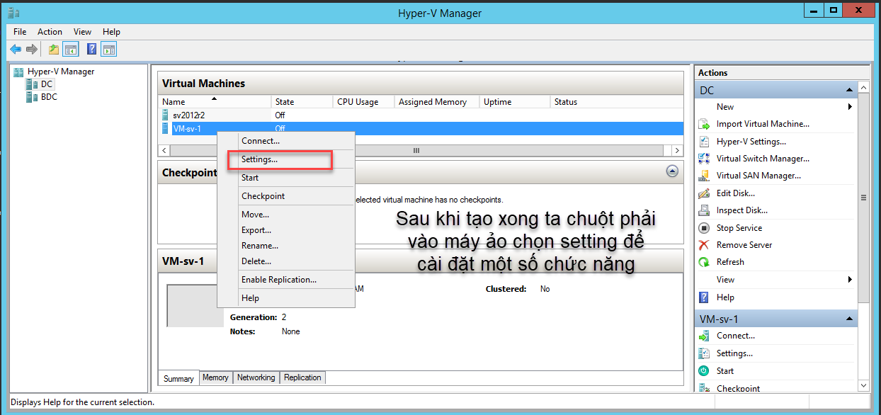

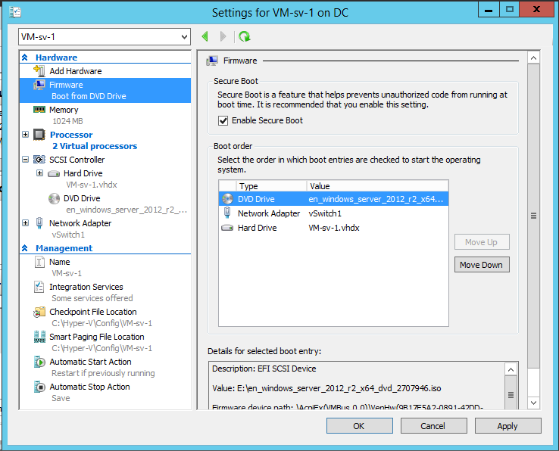

* Trong phần firmware ta sẽ chọn chế độ boot của máy tính: boot từ ổ cứng, từ ổ đĩa, từ internet
* Hiệu chỉnh dung lượng ram trong mục memory
* SCSI controller để quản lý các ổ thêm vào máy ảo.

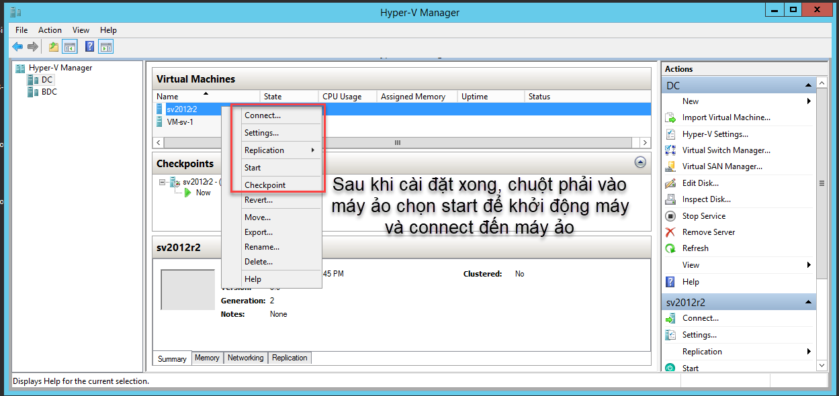

1. **Cài đặt tính năng replication configuration**

+ Chuẩn bị 2 máy winserver đã join domain, cài đặt dịch vụ Hyper-V trên cả 2 máy.

+ Trên máy DC tạo một máy ảo

+ enable chế độ Replication trên 2 máy DC và BDC.

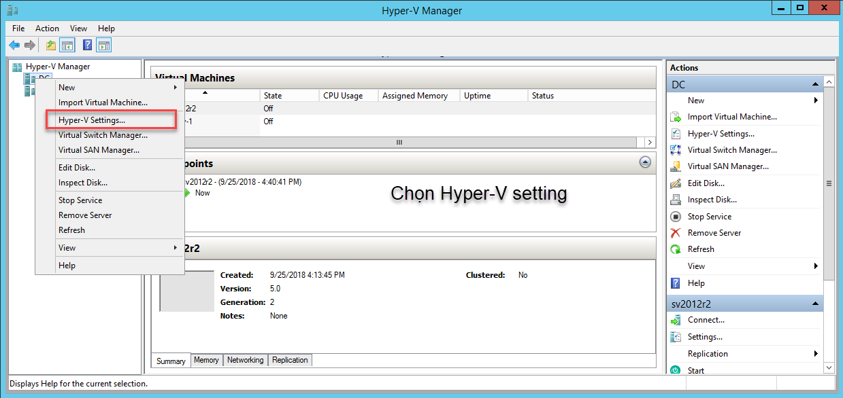

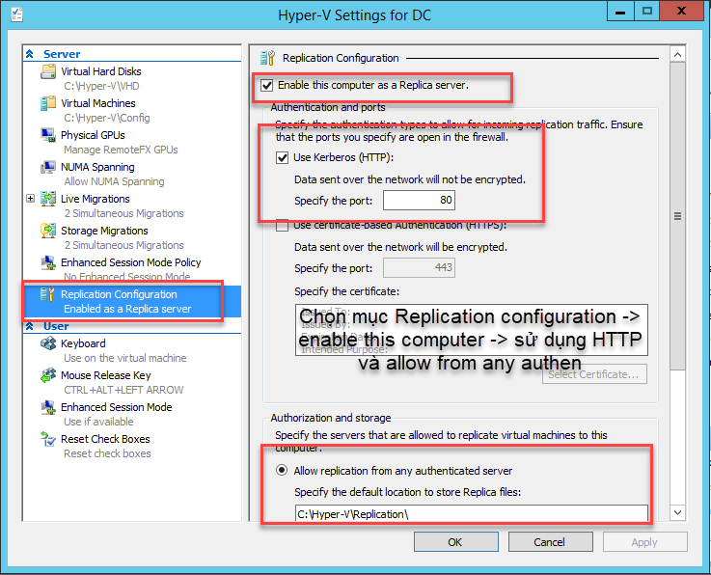

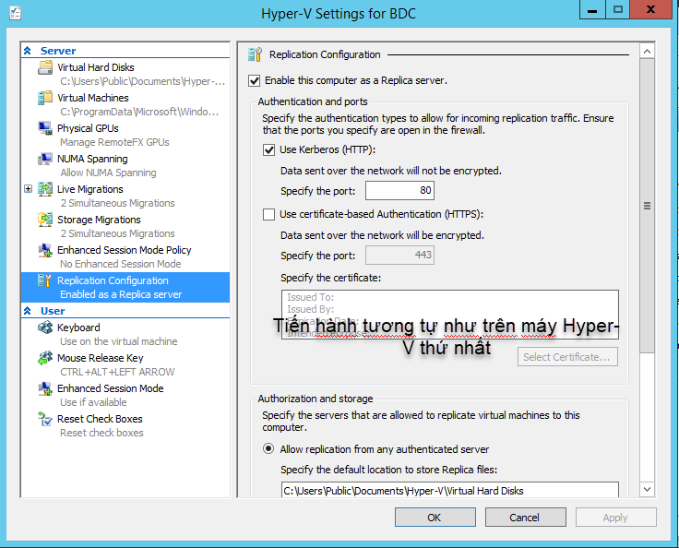

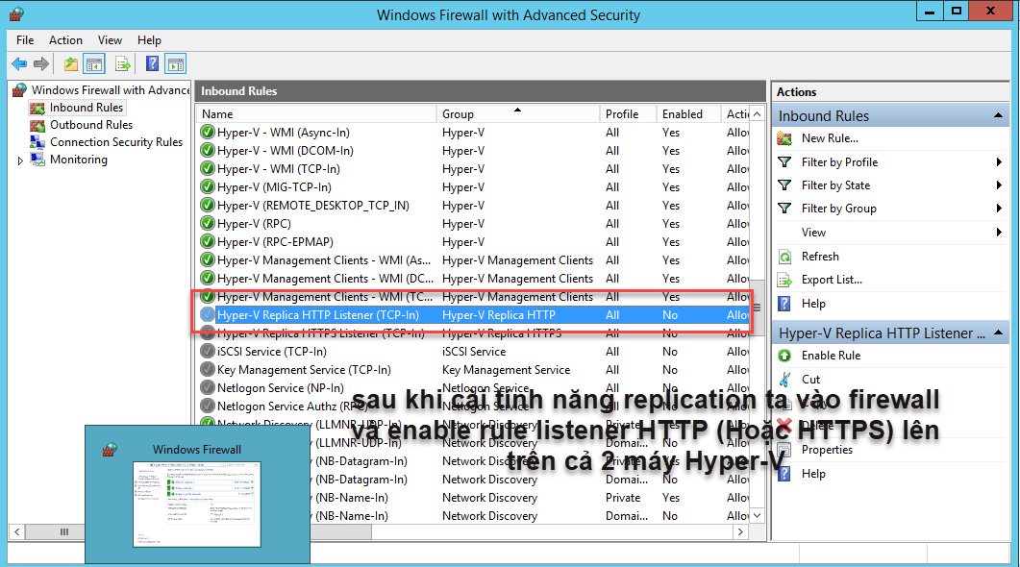

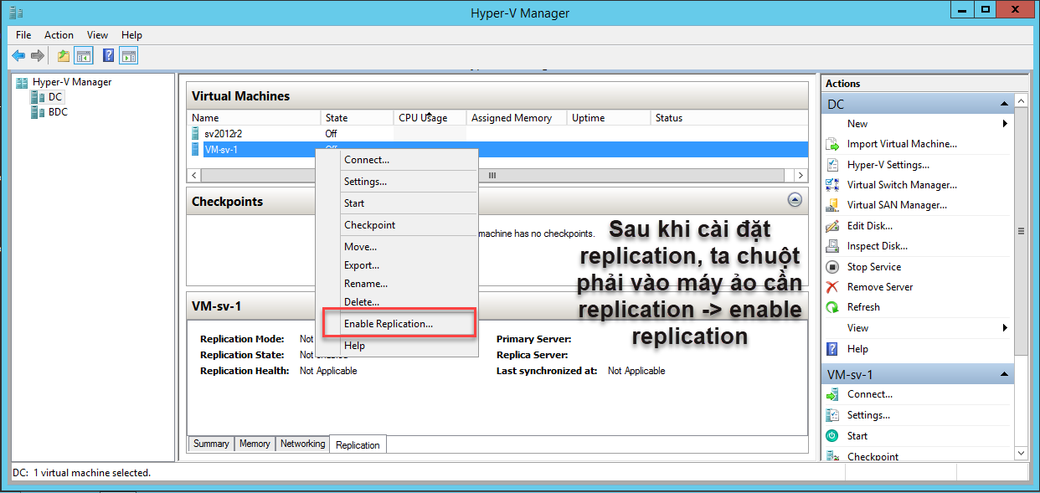

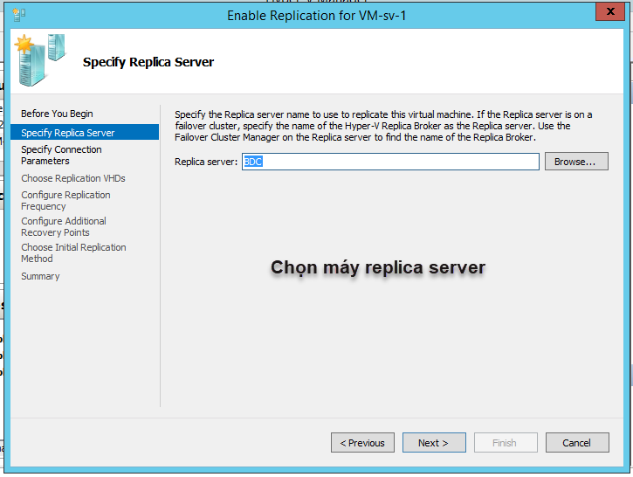

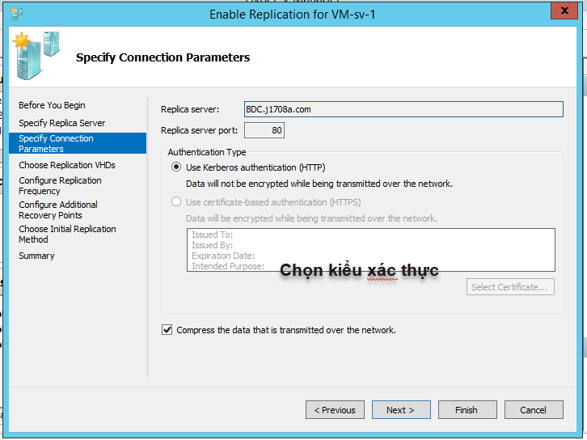

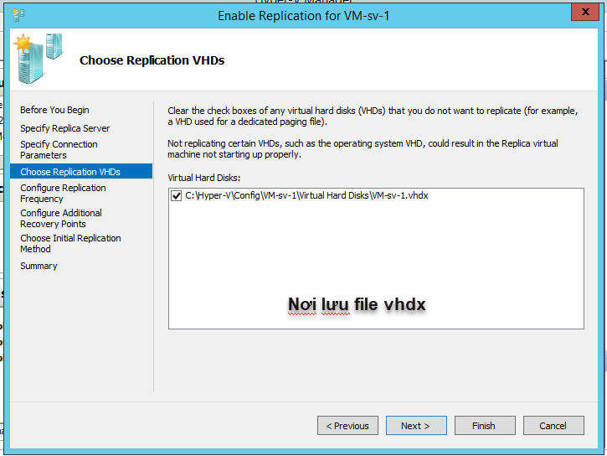

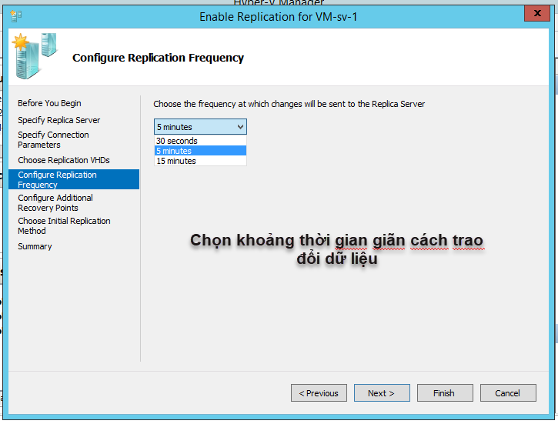

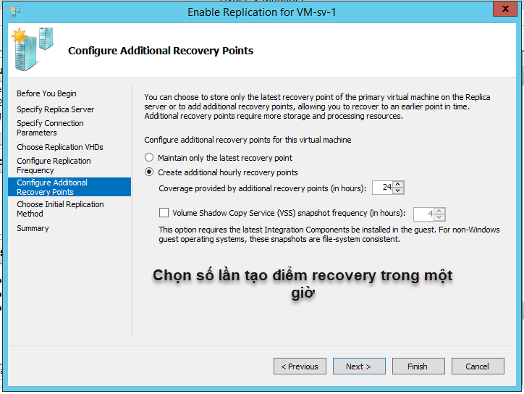

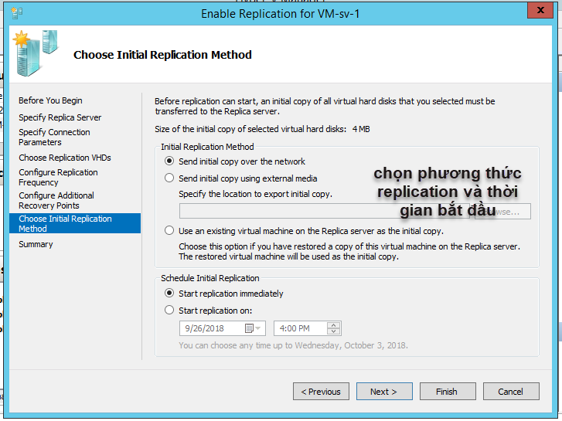

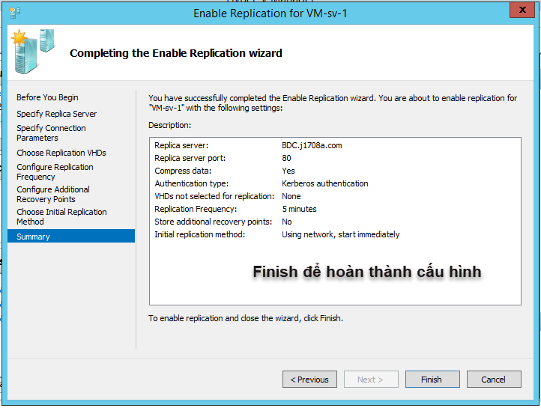

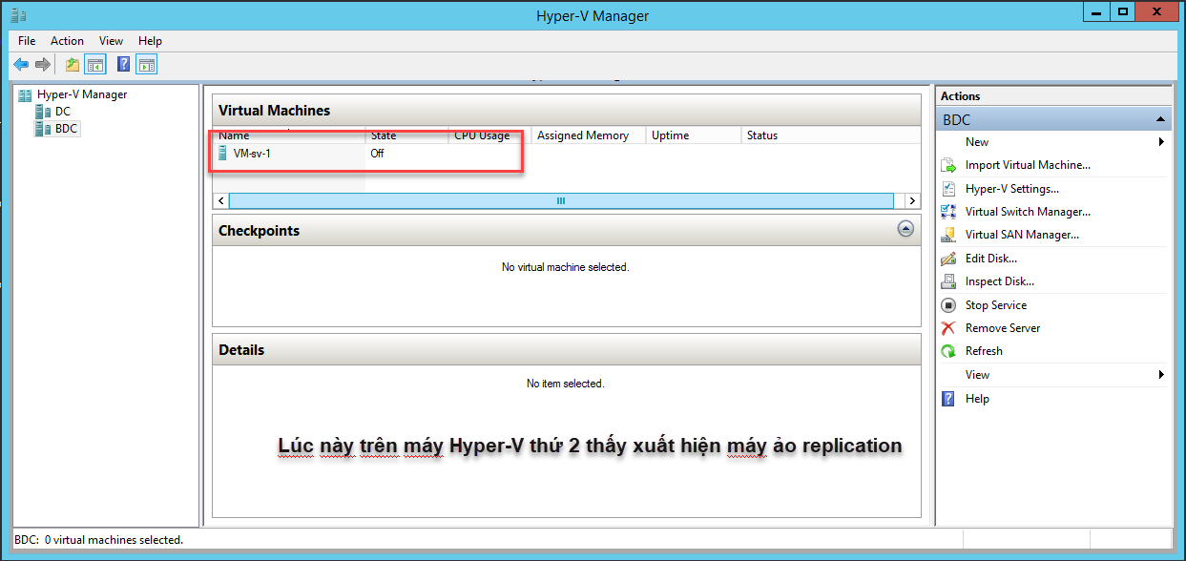

+ Sau khi đã cấu hình replication thì ta có thể thiết lập failover trên 2 máy hyper-V

